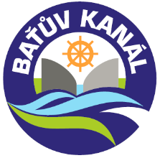

Pozvánka a návrh programu na Valné shromáždění Sdružení obcí pro rozvoj Baťova kanálu a vodní cesty na řece Moravě

Místo konání: Městský úřad Staré Město
zasedací místnost rady města
Termín konání: středa, 13. prosince 2022
Čas zahájení: 10:00 h

Program:

- Schválení programu jednání, volba ověřovatele zápisu
- Připomínky k zápisu z minulého jednání
- Projednání a schválení návrhu rozpočtu na rok 2023
- Zpráva z dílčího přezkumu hospodaření za rok 2022
- Schválení plánu inventur za rok 2022, jmenování inventarizační a likvidační komise
- Zpráva o provozu lodi Morava za rok 2022
- Informace a různé
Platební výměr za porušení rozpočtové kázně projektu ROP – aktuální stav

Seznam příloh:
Příloha č. 1: Zápis z jednání VS 7.6.2022
Příloha č. 2: Návrh rozpočtu DSO na rok 2023
Příloha č. 3: Zpráva z dílčího přezkumu hospodaření
Příloha č. 4: Plán inventur za rok 2022
Příloha č. 5: Zpráva o provozu lodi Morava za rok 2022

